Giannini Gabriele
Ntibarikure Laurent

Elettronica Industriale : Progetto termico

Scopo dell’esercitazione: Simulare la risposta al transitorio di un circuito termico con BJT di potenza e dissipatore.

Il circuito termico è composto di un BJT di potenza con contenitore in acciaio (Ø 20mm, spessore 0,5 mm) che viene montato su un dissipatore in alluminio (200×20×20 mm³) separato da un sottile (<< 1mm) strato di grasso al silicone. La trasmissione di calore tra il dissipatore e l’ambiente circostante è per convezione libera e ne viene approssimata la resistenza termica a 4 K/W.
Le altre resistenze e capacità termiche sono facilmente ricavabili dai parametri termici (densità ρ, calore specifico C_{s}, conducibilità termica σ_{θ}) dei materiali:
R_{θ} = d/(S.σ_{θ}) e C_{θ} = ρ.C_{s}.V con d, S e V rispettivamente spessore, superficie e volume.

Il circuito è ricostruito sul simulatore nel seguente modo:

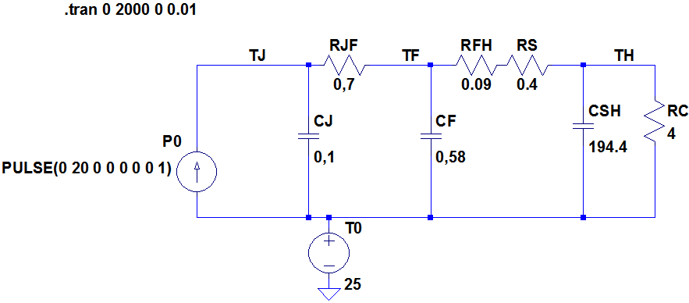

Le tensioni che si misurano in T_{J},T_{F} e T_{H} rappresentano rispettivamente le temperature nel semiconduttore, alla giunzione semiconduttore-contenitore e infine alla superficie del dissipatore di alluminio. Nella seguente figura si vedono i rispettivi andamenti in seguito ad un gradino di 20W da dissipare :
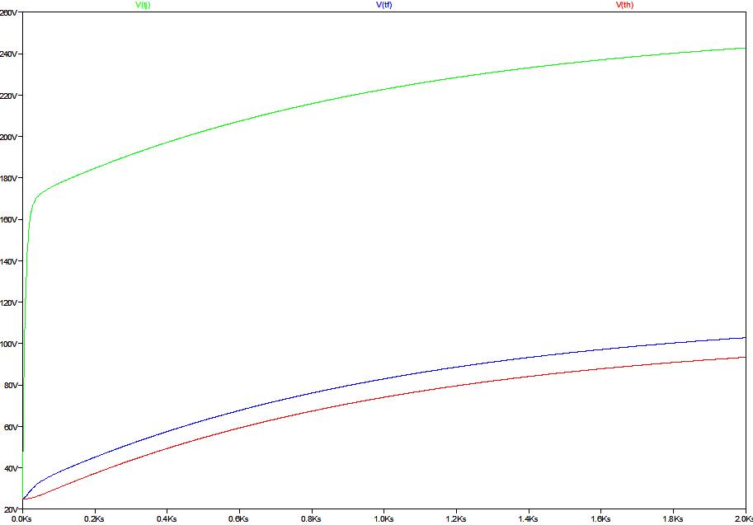

La temperatura sulla giunzione aumenta bruscamente (≈ 30s) fino a 170°C e continua lentamente (dopo 30 minuti si trova a 240°C) verso una temperatura massima di circa 255°C. Ai livelli del contenitore e della superficie del dissipatore si hanno invece dei gradienti quasi costanti e l’aumento si fa lentamente fino a ≈ 115°C e ≈ 105°C (dopo 30 minuti si trovano rispettivamente a 100°C e 91°C).
Si noti che senza dissipatore, cioè senza R_{S} e C_{SH}, e considerando una resistenza R_{C} di convezione tra il contenitore e l’ambiente circostante di soli 40°C/W (la superficie di scambio è notevolmente diminuita e il fattore 10 è preso arbitrariamente), la temperatura della giunzione raggiunge il valore di ≈ 590°C in 30 minuti.
A titolo di esempio, il BJT di potenza 2N3055 può raggiungere al massimo la temperatura di 200°C, oltre la quale si ha un danno irreversibile delle giunzioni.

Conclusione:

Nel progetto termico di un circuito di potenza, la temperatura è un fattore intrinseco al tempo di vita, in altre parole all’affidabilità del circuito stesso. Il “cuore” di silicio di un transistor deve perciò rimanere al disotto di ≈ 150°C. Si deve quindi escogitare dei sistemi di dissipazione in grado di ridurre le resistenze termiche (utilizzando materiali ad alta conducibilità), in particolare la resistenza di convezione che determina un notevole aumento della temperatura raggiunta (aumentando l’area di scambio o forzando il moto del fluido).
Il metodo analitico che abbiamo adoperato, sfruttando l’analogia tra circuiti termici e circuiti elettrici, si limita a considerare i flussi termici in un’unica direzione. In realtà, la propagazione del calore avviene in tutte le direzioni, anche attraverso delle resistenze parallele a quelle considerate (superfici laterali), riducendone la resistenza complessiva. Il modello simulato può dunque considerarsi come “caso peggiore”.

